GEOGRAFIA – 7º ANO
3ª QUINZENA - 2º CORTE
Tema/ Conhecimento: Regiões Geoeconômicas do Brasil
Habilidades: (GO-EF07GE14) Comparar e analisar as diferentes propostas de divisão regional do Brasil, elaboradas tanto por órgãos do poder público federal quanto por pesquisadores/estudiosos da ciência geográfica.
NOME: |  | DATA:
UNIDADE ESCOLAR:
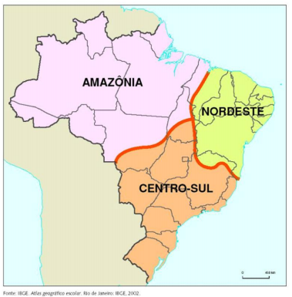
Região geoeconômicas
Proposta em 1967 pelo geógrafo Pedro Pinchas Geiger, tem por base as características histórico-econômicas do Brasil, ou seja, os aspectos da economia e da formação histórica e regional. Ela reflete os arranjos espaciais resultantes da industrialização do país e o divide em três regiões geoeconômicas ou complexos regionais: Centro-Sul, Nordeste e Amazônia.
Na época em que essa proposta foi formulada, o Centro-Sul despontava como núcleo dinâmico da economia brasileira, tanto na agricultura como na indústria e nos serviços urbanos. O complexo regional nordestino destacava-se pela grande pobreza e pelas correntes migratórias que deixavam a região. A Amazônia, por sua vez, era uma região fracamente povoada, que apenas começava a ser incorporada ao conjunto da economia nacional.
Divisão proposta por Milton Santos
Proposta pelo geógrafo Milton Santos em 2001, é conhecida como os “quatro brasis" e pretende registrar a "difusão diferencial do meio técnico-científico-informacional", ou seja, a forma diferenciada com que circulam o dinheiro, a tecnologia e as informações no Brasil.
Na região concentrada abrange as regiões Sul e Sudeste do IBGE. Segundo Milton Santos, nessa região estão concentradas as maiores mudanças tecnológicas do país. É a região mais moderna do Brasil, com centros de pesquisa, de tecnologia, universidades etc. Caracteriza-se pela densidade de relações que intensifica os fluxos de mercadorias, capitais e informações. O seu núcleo é a metrópole paulista, que desempenha funções de cidade global e reforça o comando sobre o território nacional. O “encaixe’ do Sul ao Sudeste em uma só região reflete a descentralização industrial recente e a implantação de infraestruturas técnicas que a sustentam.
O Centro-Oeste emerge como área de ocupação periférica, fundada na especialização agropecuária e na modernização subordinada às necessidades das firmas que têm sede na Região Concentrada. O estado do Tocantins, estranhamente deslocado para a Região Norte pela Constituição de 1988, reincorpora-se ao Centro-Oeste.
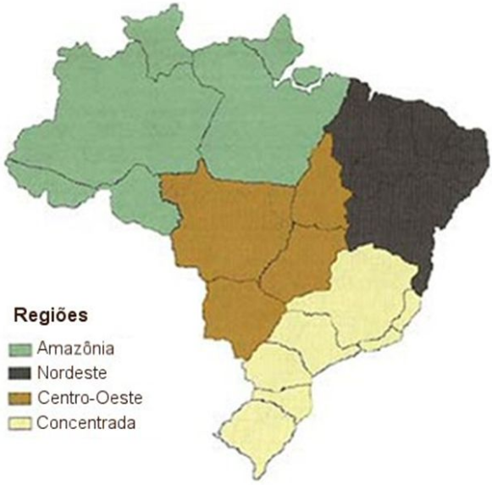
O Nordeste define-se pelo peso das heranças: "é uma área de povoamento antigo, onde a constituição do meio mecanizado se deu de forma pontual e pouco densa", ou seja, a má distribuição de renda que resulta na pobreza é insuficiente para estimular a economia com suas indústrias. A administração oligárquica (por famílias tradicionais), centralizada e atrasada, se torna incompatível com a forma moderna com que se estimula a economia. A instalação das infraestruturas e redes de informação realiza-se de modo disperso, "sobre um quadro sócio espacial praticamente engessado".
A Amazônia caracteriza-se pela escassez demográfica e baixa densidade de tecnologias. Os sistemas de informação aparecem como formas externas, representadas, por exemplo, pelos satélites e radares do Sivam (Sistema de Vigilância da Amazônia). Pelo distanciamento dos centros urbanos no Brasil, os grandes projetos ali ficam ilhados, isolados num ambiente pré-mecânico.
Texto disponível: https://mundoedu.com.br/uploads/pdf/545293e201c41.pdf (editado) Acesso em 05 de maio de 2020.

ATIVIDADES
01. Interprete o texto e o mapa a seguir:
Os meus "nordestes"
"Saio do sertão fugindo da seca. Vou para o Recife, onde o rio Capibaribe chega espremido. Passo pelo agreste onde vejo seca e terra verde. Onde os brejos têm capim viçoso, bom para o gado. E antes de chegar ao meu destino, passo pela zona da mata, onde sinto o cheiro da moagem, do bagaço da cana e do caldo no tacho.
É hora de chegar e de lembrar do Maranhão de minha mãe, onde a densa floresta, a chuva, os buritis e grandes rios que penetram nas terras baixas são o forte da paisagem, tão diferente da terra de meu pai, do Jequitinhonha mineiro, onde posso ver serras e serras, caatinga e mandacarus, um lugar pobre, barrento e seco, onde parece que o Sol bebeu suas águas."
Adaptado de um conto de José Severino Moraes (www.aprendebrasil.org.br)
A partir dos dados apresentados e de seus conhecimentos geográficos, responda às questões propostas:
a) Quais características apresentadas no texto, encontradas no norte de Minas Gerais, são típicas da Região Geoeconômica do Nordeste?

b) Por que a regionalização apresentada no mapa, o sul do estado do Mato Grosso faz parte da Região Geoeconômica do Centro-Sul e o restante deste estado faz parte da Amazônia?

02. O geógrafo Pedro Pinchas Geiger, regionalizou o território brasileiro em três complexos regionais ou regiões geoeconômicas.
a) Quais critérios foram utilizados pelo Pedro Pinchas Geiger para regionalizar o Brasil?
b) Caracterize o Complexo Regional do Nordeste.
c) Qual é o nome do complexo regional onde nós moramos? Caracterize-o.
d) Esta divisão é definitiva? Justifique sua resposta.

03. Observe os mapas abaixo.

Brasil: Regiões Geoeconômicas Brasil: Os Quatro Brasis Brasil: Regiões Administrativas
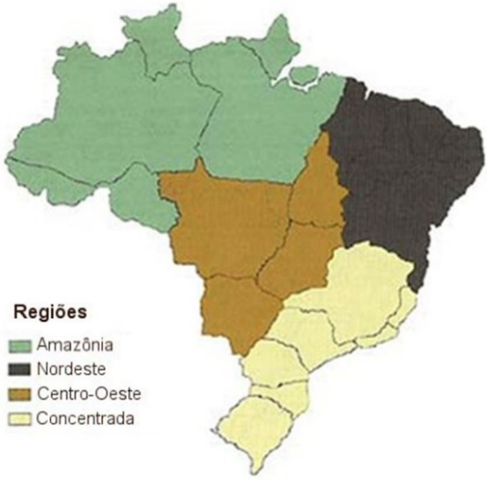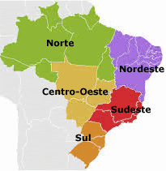
Com base nos mapas e em seus conhecimentos sobre o assunto, marque V para as afirmativas verdadeiras e F para as falsas.

a) ( ) De acordo com a Divisão Regional do IBGE, o país foi dividido em cinco regiões: Norte, Nordeste, Sul, Sudeste e Centro-Oeste, definidas pela combinação de aspectos naturais e socioeconômicos semelhantes.
b) ( ) A regionalização conhecida como Regiões Geoeconômicas teve como um dos seus principais critérios, o desenvolvimento socioeconômico semelhante, e também a obediência aos limites territoriais dos estados.
c) ( ) Apesar de não ser reconhecida como a divisão oficial do Brasil, as Regiões Geoeconômicas possibilitam a verificação de desigualdades sociais e os diferentes graus de desenvolvimento econômico existentes no país.
d) ( ) Ao ser incorporado no Centro-Oeste da regionalização dos Quatro Brasis, os autores assumem que o estado do Tocantins tem maior semelhança econômica a esta região quando comparada as características da região da Amazônia.
e) ( ) As regiões Sudeste e Nordeste do IBGE correspondem a Região Concentrada dos Quatro Brasis, por possuírem em seus espaços a economia mais dinâmica e industrializada.

04. Explique o que é regionalizar o espaço geográfico.

05. Explique uma diferença entre a divisão regional do Brasil elaborada pelo IBGE e a dos Complexos regionais.

Respostas

01.
a) Lugar seco, pobre e aparentemente sem muita água presente.
b) Dividir um Estado em duas regiões demonstra, segundo o autor, que cada parte ali tem características mais próximas a região a qual foi anexada.

02.
a) Os critérios foram os aspectos da economia, da formação histórica e regional.
b) A época da regionalização, eram grande pobreza e correntes migratórias que deixavam a região.
c) Complexo regional do Centro-sul. Nesta regionalização seria o núcleo dinâmico da economia brasileira, tanto na agricultura como na indústria e nos serviços urbanos.
d) Nenhuma regionalização que foque em aspectos da sociedade, como ocorre com a economia e a política, é definitiva. À medida que novas ocorrências mudem as caraterísticas daqueles espaços, novas realidades surgem e novas regionalizações são desenvolvidas para a melhor compreensão destes espaços.

03.
a) V
b) F
c) V
d) V
e) F

04. De maneira simplificada, é dividir um território em partes e organizá-las de acordo com as características ali existentes. De modo que as divisões gerem, ao mesmo tempo, regiões formadas por estados (as partes do território) com semelhança entre si e as fronteiras com as regiões de características diferentes.

05. A divisão regional do Brasil elaborada pelo IBGE divide o brasil em cinco regiões, de acordo com características ambientais e socioeconômicas.
A divisão regional dos complexos regionais foi criada por Pedro Pinchas Geiger, e considera o processo histórico de formação do território brasileiro, sem respeitar limites estaduais

